ПАМЯТКА ПО БЕЗОПАСНОМУ ПОВЕДЕНИЮ НА ВОДОЕМАХ В ПЕРИОД СТАНОВЛЕНИЯ ЛЬДА
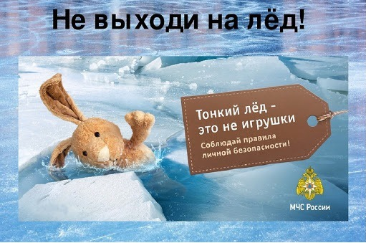
Каждый год в период становления льда многие люди пренебрегают мерами предосторожности и выходят на тонкий лед водоемов, тем самым, подвергая свою жизнь смертельной опасности. В этот период необходимо помнить, что непрочный лед очень коварен. Такой лед не способен выдержать вес человека, не говоря уже о транспортных средствах.
Выходя на лед нужно быть крайне внимательным и соблюдать меры безопасности.
Безопасным для человека считается лед толщиной не менее 10 сантиметров.
В устьях рек и притоках прочность льда ослаблена. Лед непрочен в местах быстрого течения, бьющих ключей и стоковых вод, а также в районах произрастания водной растительности, вблизи деревьев и камыша.
Если температура воздуха выше 0 градусов держится более трех дней, то прочность льда снижается на 25 %.
Прочность льда можно определить визуально: лёд прозрачный голубого, зеленого оттенка - прочный, а прочность льда белого цвета в 2 раза меньше. Лёд, имеющий оттенки серого, матово-белого или желтого цвета является наиболее ненадежным. Такой лёд обрушивается без предупреждающего потрескивания.
Правила поведения на льду:
Нельзя выходить на лед в темное время суток и при плохой видимости (туман, снегопад, дождь).
При переходе через реку следует пользоваться организованными ледовыми переправами.
При вынужденном переходе водоема безопаснее всего придерживаться проторенных троп или идти по уже проложенной лыжне. Но если их нет, надо перед тем, как спуститься на лед, очень внимательно осмотреться и наметить предстоящий маршрут.
Нельзя проверять прочность льда ударом ноги. Если после первого сильного удара поленом или лыжной палкой покажется хоть немного воды, — это означает, что лед тонкий, по нему ходить нельзя. В этом случае следует немедленно отойти по своему же следу к берегу, скользящими шагами, не отрывая ног ото льда и расставив их на ширину плеч, чтобы нагрузка распределялась на большую площадь.
Точно так же поступают при предостерегающем потрескивании льда и образовании в нем трещин.
Оказавшись на тонком, потрескивающем льду, следует осторожно повернуть обратно и скользящими шагами возвращаться по пройденному пути к берегу.
На замерзший водоем необходимо брать с собой прочный шнур длиной 20 — 25 метров с большой глухой петлей на конце и грузом.
Груз поможет забросить шнур к провалившемуся в воду товарищу, петля нужна для того, чтобы пострадавший мог надежнее держаться, продев ее под мышки.
При переходе водоема группой необходимо соблюдать расстояние друг от друга (5-6 м).
Замерзшую реку лучше переходить на лыжах, при этом крепления лыж нужно расстегнуть, чтобы при необходимости быстро их сбросить; лыжные палки держать в руках, не накидывая петли на кисти рук, чтобы в случае опасности сразу их отбросить.
Особенно осторожным нужно быть в местах, покрытых толстым слоем снега, в местах быстрого течения и выхода родников, вблизи выступающих над поверхностью кустов, осоки, травы, в местах впадения в водоемы ручьев, сброса вод промышленных предприятий.
Если есть рюкзак, повесить его на одно плечо, что позволит легко освободиться от груза в случае, если лед провалится.
При рыбной ловле на льду не рекомендуется делать лунки на расстоянии 5-6 метров одна от другой. Чтобы избежать беды, у рыбака должны быть спасательный жилет или нагрудник, а также веревка - 15-20 м длиной с петлей на одном конце и грузом 400-500 г на другом.
ЗАПРЕЩАЕТСЯ: выходить на лед в темное время суток, прыгать и бегать по льду, собираться большим количеством людей в одной точке, выходить на тонкий лед, который образовался на реках с быстрым течением.
Что делать, если Вы провалились под лед?
Не паниковать, не делать резких движений, стабилизировать дыхание.
Широко раскинуть руки в стороны и постараться зацепиться за кромку льда, чтобы не погрузиться с головой, по-возможности, перебраться к тому краю полыньи, где течение не увлечет Вас под лед.
Попытаться осторожно, не обламывая кромку, без резких движений, наползая грудью, лечь на край льда, забросить на него одну, а затем и другую ногу. Если лед выдержал, медленно, откатится от кромки и ползти к берегу.
Передвигаться нужно в ту сторону, откуда пришли, ведь там лед уже проверен на прочность.
Оказание помощи пострадавшему, провалившемуся под лед:
Вооружиться любой длинной палкой, доской, шестом или веревкой.
Можно связать воедино шарфы, ремни или одежду.
Подползать к полынье очень осторожно, широко раскинув руки.
Сообщить пострадавшему криком, что идете ему на помощь, это придаст ему силы, уверенность.
Если Вы не один, то, лечь на лед и двигаться друг за другом.
Подложить под себя лыжи, фанеру или доску, чтобы увеличить площадь опоры и ползти на них.
За 3-4 метра протянуть пострадавшему шест, доску, кинуть веревку или шарф или любое другое подручное средство.
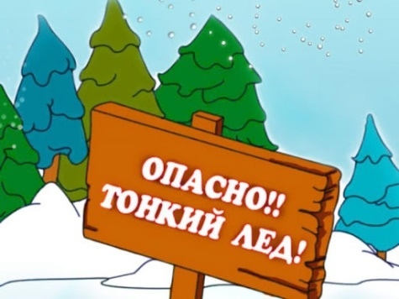
Подавать пострадавшему руку небезопасно, так как, приближаясь к полынье, вы увеличите нагрузку на лед и не только не поможете, но и сами рискуете провалиться под лед. Доставьте пострадавшего в теплое место. Окажите ему помощь: снимите с него мокрую одежду, энергично разотрите тело (до покраснения кожи) смоченными в спирте или водке руками, напоите пострадавшего горячим чаем.
Обязательно позвоните в «Скорую помощь», чтобы пострадавшего осмотрел специалист.

Взрослые и дети! Соблюдайте элементарные меры предосторожности на водных объектах! Соблюдение правил поведения на водных объектах – залог вашей безопасности!

